Příloha č.1 ke smlouvě o dílo č. …/2018

Technické zadání parkovacích a naváděcích systémů

- Obnova parkovací technologie a doplnění kamerového systému Mariánské garáže
- Soupis požadavků na parkovací systém
Server a manuální pokladna
Pro uvedené parkoviště bude dodán a instalován server, který zajistí chod parkovacího systému a bude informovat obsluhu o stavu jednotlivých zařízení. Server bude vybaven manuální pokladnou pro případ placení či řešení reklamací klientů. Server dále umožní vzdálenou správu parkoviště a servis přes internet, telefon. Server bude možné provozovat ve virtualizovaném prostředí. Server bude poskytovat online data o obsazenosti parkoviště prostřednictvím protokolu TCP/IP.
Dále bude dodána klientská stanice (manuální pokladna), která bude sloužit k ovládání parkovacího systému a jako manuální pokladna.
Vybavení manuální pokladny je požadováno: EET, dotykový monitor, čtečky parkovacího lísku a dlouhodobé karty, tiskárna a ostatní příslušenství.
Systém bude umožňovat nastavení min. 4 tarifů dle potřeby provozovatele a dále Tarifní kalendář – jiné ceny v určitou dobu (noc, so/ne, svátky).
Terminál vjezdu
Na vjezdu bude umístěn vjezdový terminál a sloupek s vjezdovou závorou. Terminál vjezdu bude osazen zařízením, které tiskne a vydává parkovací karty s čárovým kódem pro krátkodobé parkování (dále jen KP) nejméně z 130g/m² role nebo z předperforovaného papíru. Musí být schopen tisknout dynamické QR kódy pro mobilní platbu a umožnit tisk reklam, musí být vybaven čtečkou bezdotykových plastových karet pro dlouhodobé parkování (dále jen DP), tlačítkem k volbě tisku parkovacích karet a tlačítkem dorozumívacího systému Intercom ke spojení s dispečinkem parkoviště. Dále bude terminál vybaven grafickým displejem o velikosti alespoň 5,5 palce, který zobrazuje vizualizaci jednotlivých kroků, které navádí zákazníka parkoviště k tomu, co má následně udělat (požadavkem je videonavigace – pouhé texty lidé nejsou schopni/ochotni ve stresu vnímat).
Terminál bude připraven pro možnost provádět rezervace přes Internet (veřejnost, plánované návštěvy, atd.), budou osazeny numerickou klávesnicí (PIN pad) – bude možno rezervační ID kód zaslat jakoukoli formou (např. e-mail, data, SMS). Požadavek na funkčnost systému je následující: řidič na vjezdu na klávesnici zadá ID kód a vytiskne se mu parkovací lístek (karta) obsahující nutné údaje – odkdy dokdy má být parkování uhrazeno atd. Tento parkovací lístek (karta) bude plně identifikovatelná ostatními periferiemi parkovacího systému (výjezdový stojan, automatická i ruční pokladna – s možností doplacení v případě prodloužené doby stání, atd.).
Terminál výjezdu
Na výjezdu bude umístěn výjezdový terminál a sloupek s výjezdovou závorou. Terminál výjezdu bude osazen čtečkou bezdotykových plastových karet pro DP, skenerem čárových kódů parkovacích karet pro KP, parkovacích kongresových karet, jednorázových výjezdových karet a tlačítkem dorozumívacího systému Intercom ke spojení s dispečinkem parkoviště. Dále bude terminál vybaven grafickým displejem o velikosti minimálně 5,5 palce, který zobrazuje vizualizaci jednotlivých kroků, které navádí zákazníka parkoviště k tomu, co má následně udělat a to formou video navigace.
Závory
Sloupek s vjezdovou závorou bude osazen ramenem závory v upravené délce dle šířky komunikace (lomená závora v případě sníženého podhledu), semaforem a indukční smyčkou a infračerveným paprskem.
Sloupek s výjezdovou závorou bude osazen ramenem závory v upravené délce dle šířky komunikace (lomená závora v případě sníženého podhledu) semaforem a indukční smyčkou a infračerveným paprskem.
Musí plnit požadavky dlouhé životnosti, plynulého chodu a maximální bezpečnosti. Minimálními parametry jsou:
- Závora určená pro nepřetržitý provoz
- Provozní teplota -25°C až +50°C
- Krytí IP54
- Procesorové řízení
- Indikace závady/poruchy
- Třífázový motor závory řízený frekvenčním měničem pro plynulý rozběh a doběh ramene
- Ovládání semaforu nebo majáku
- Ocelová skříň, plech tloušťky alespoň 2,5 mm, galvanicky zinkovaná s povrchovou úpravou práškovou barvou
- Volitelná rychlost pohybu ramene (od 1s)
- Hliníkové rameno závory s reflexními prvky, volitelně LED osvětlení po celé délce ramene
- gumová lišta pod ramenem závory pro eliminaci škod při střetu s vozidlem

Semafory na závory - na obou závorách budou osazeny semafory minimálně o průměru 100mm červená/zelená v provedení LED
Indukční smyčky - u obou závor budou osazeny nové indukční smyčky přítomnostní u terminálu a bezpečnostní pod závorou.
Zabezpečení EPS - parkovací systém bude připojen k EPS systému, pokud EPS systém v objektu toto umožňuje. V případě vyhlášení poplachu otevírá závory pro rychlé opuštění prostoru dle podmínek PBŘ.
Automatická platební pokladna
Automatická platební pokladna slouží pro zaplacení krátkodobých parkovacích karet KP. V automatické pokladně lze platit hotovostí, volitelně platební kartou – kontaktní i bezkontaktní (je podmíněno připojením k internetu, smlouvou s bankou a provozovatelem platebních terminálů, dle jejich podmínek). Automatická pokladna musí podporovat funkci „ztracený lístek“, „Akce (předplatné na určitou definovanou dobu)“. Automatická pokladna musí umožnit příjem mincí a bankovek, přeplatek vrací v mincích, musí být možné doplnit volitelně také v bankovkách (dva nominály). Automatická pokladna musí umožnit nastavení pro omezení příjmu bankovek vůči placenému parkovnému v platebním automatu - uživatelsky nastavitelné. Vlastní automatická pokladna musí být proti otevření zajištěna elektromechanickými zámky, které lze ovládat elektronicky (kartou) v kombinaci s kódem, nouzově mechanicky klíčem. Zámkem budou rovněž vybaveny pokladny mincí a bankovek. Zámkem je požadované také jištění vyjmutí tub z mincovníku. Systém musí být připraven na budoucí přechod na euro. Automatická pokladna s grafickým displejem o velikosti nejméně 12 palců s video nápovědou a možností doplnění o dotykový displej. Požadavkem je podpora více světových jazyků (nejméně 3), které lze uživatelsky přepínat. Platební automat musí umožňovat odstavení z provozu pomocí SW na klientské stanici či serveru parkovacího systému, dle nastavení systému. Platební automat je požadován se zabezpečením 3 úrovní přístupových práv (oprávnění k běžné údržbě – doplnění papíru do tiskárny atd., oprávnění k práci s penězi – výběry/doplnění, oprávnění ke změně nastavení).
Mobilní platby
Kromě automatické pokladny a pokladny s obsluhou je požadována integrace platby takzvanou mobilní platbou. Pro provoz mobilních plateb musí být provozovatelem uzavřena smlouva s provozovatelem těchto služeb.
Platba SMS – platba bude probíhat tak, že zákazník zašle SMS kód z parkovací karty na uvedené číslo. Pro provoz SMS plateb bude provozovatelem uzavřena smlouva s provozovatelem těchto služeb.
Platba přes internet – platba u chytrých telefonů bude probíhat tak, že svým mobilním telefonem zákazník načte QR kód z krátkodobé parkovací karty (lístku). Automaticky se mu otevírá na telefonu webová stránka, kde se mu zobrazí cena a výběr platby kartou nebo CCS. Po potvrzení již jen zákazník potvrdí platbu vložením svého vlastního zabezpečovacího kódu (PINu). Platební karta nebo CCS je uložena v telefonu, stejně jako emailová adresa, na kterou automaticky po provedení platby odchází doklad o platbě. Při první platbě je tedy nutné zadat do svého telefonu číslo karty a e-mailovou adresu. Pro provoz plateb přes internet bude provozovatelem uzavřena smlouva s provozovatelem těchto služeb.
Rezervace parkovacího místa a platba předem přes internet
Po případném uzavření smlouvy s poskytovatelem služeb portálu www.bezpecneparkovani.cz bude možné předem aktivovat a zaplatit parkovací kartu dle vlastního požadavku. K vjezdu na parkoviště potom slouží systémem přidělená karta, která lze přečíst skenerem na vjezdu. A nebo je možné zadat obdržený PIN kód přes kódovou klávesnicí instalovanou ve vjezdovém stojanu, který obdrží po rezervaci parkovacího místa z rezervačního systému. Po zadání tohoto kódu je na vjezdu vytištěna parkovací karta s vlastnostmi dle vlastní rezervace. Výhodou tohoto řešení je možnost rezervace parkovacího místa pomocí mobilního telefonu cestou na parkoviště.
Skupiny karet
Požadavkem je, aby systém umožnil libovolné nastavení skupin karet.
Základní funkcí skupin karet je umožnění vydání více dlouhodobých karet, než je kapacita skupiny či parkoviště. Systém potom hlídá obsazenost v rámci každé skupiny samostatně a po jejím obsazení již dalšího parkujícího nevpustí. Lze samozřejmě kartě zajistit trvalou rezervaci jejího parkovacího místa. Systém skupin karet umožní také kontrolu, zda parkující parkuje ve své zóně parkoviště. Pokud jsou porušena pravidla, bude moci být karta zpoplatněna dle nastaveného tarifu za porušení pravidel. Zaplatit půjde v platebním automatu či v pokladně s obsluhou. Dále bude možné zobrazovat obsazenost jednotlivých skupin před vjezdem do parkoviště, případně po uzavření smlouvy s poskytovatelem služeb portálu www.bezpecneparkovani.cz je možné zasílat SMS zprávu o obsazenosti skupiny.
Vstupní Terminál dveří
Na vstupu bude umístěn vstupní terminál u dveří. Terminál bude osazen čtečkou bezdotykových plastových karet pro DP, skenerem čárových kódů parkovacích karet pro KP, parkovacích kongresových karet, jednorázových výjezdových karet a tlačítkem dorozumívacího systému Intercom ke spojení s dispečinkem parkoviště. Dále bude terminál vybaven grafickým displejem o velikosti minimálně 5,5 palce, který zobrazuje vizualizaci jednotlivých kroků, které navádí zákazníka parkoviště k tomu, co má následně udělat formou video nápovědy.

Požadavkem je dodání systému včetně kompletní kabeláže, manuálů, zaškolení, instalace + oživení a zprovoznění dle výše uvedených požadavků
- Soupis požadavků na doplnění kamerového systému
DVR zařízení pro záznam
- je požadováno doplnění 16ti kanálového, analogového DVR zařízení

- zařízení musí mít umožňovat vzdálené připojení přes místní síť (městskou) pro dohled nad kamerami z jiného místa v síti

- zařízení musí podporovat kamery typů: AHD, HD-TVI, CVBS
Minimální ostatní parametry:
komprese H.265+/H.265/H.264+/H.264, 2x SATA, kapacita HDD až 8TB, výstupy: HDMI (4K) / VGA, CVBS, LAN: 10M/100M/1000M auto adaptabilní, 1x USB 2.0 + 1xUSB 3.0, lokalizace v českém jazyce, Podporované typy kamer: AHD, HD-TVI, CVBS
Kamery umístěné u vjezdu/výjezdu v počtu 3 kusů
Minimální parametry:
5 MP venkovní válečková, režim Den/Noc kamera s EXIR IR přísvitem a motorzoom objektivem, rozlišení 2592×1944@20fps, citlivost 0.008 Lux @(F1.4,AGC ZAP), motorzoom objektiv 2.8~12mm, Úhel zobrazení: 102°-31°, ICR, DWDR, DNR, Coaxitron vzdálené nastavení - OSD Menu, Dosah IR 40M, krytí IP 66
Kamery umístěné u parkovacích ploch v patrech v počtu 9 kusů
Minimální parametry:
5 MP venkovní, režim Den/Noc kamera s EXIR IR přísvitem, rozlišení 2592×1944@20fps, citlivost 0.008 Lux @(F1.2,AGC ZAP), objektiv 2.8mm. Úhel zobrazení 91°(2.8 mm ICR, Coaxitron vzdálené nastavení - OSD Menu, DWDR, DNR, Dosah IR 20M, krytí IP 66
Požadavkem je dodání kamerového systému včetně kompletní kabeláže, manuálů, zaškolení, instalace a oživení.
- Nadstavba/update parkovací technologie ,, Zanádraží “
Možnost vzdáleného přístupu do systému a ovládání technologie
- požadavkem je doplnění stávající parkovací technologie o možnost vzdálené správy přes internet
- současná technologie (závory, automatická pokladna) nesmí být nahrazena – jedná se o update technologie
Vzdálené ovládání parkovací technologie v ,, Mariánských garážích “
- požadavkem je umožnění vzdáleného ovládání parkovací technologie jiného garážového objektu z dispečerského místa ,, Zanádraží “

- součástí je dodání příslušeného HW a SW
Poskytování dat o obsazenosti parkoviště v reálném čase
- požadavkem je doplnění stávající parkovací technologie o funkci poskytování online stavu volných parkovacích míst na sever objednatele prostřednictvím protokolu TCP/IP

- Popis parkovací technologie na plánovaném parkovišti P+G ,, U Jelínka “
Realizace popsaných zařízení a technologií dle bodu 3 na plánovaném parkovišti P+G ,,U Jelínka “ není součástí plnění této smlouvy a bude investováno z jiné investiční akce. Plánované technologie jsou popsány z toho důvodu, že dílčí součásti, realizované v rámci plnění smlouvy mohou mít návaznosti na tyto plánované systémy.
===Začátek textu s popisem technologií, které nejsou součástí plnění této smlouvy===
Parkoviště bude provozované v systému P+G (zaparkuj a jdi). Parkující přijede k automatické pokladně na vjezdu do parkoviště a po uhrazení jednotné částky mu bude otevřena vjezdová závora. Na výjezdu se závora otevře automaticky při najetí vozidlo na indukční smyčku ve vozovce.
Terminál vjezdu/automatická pokladna
Jako terminál vjezdu bude sloužit automatická pokladna, která bude upravena a instalována tak, aby bylo možné platby provádět ze sedadla řidiče bez nutnosti vystoupení z vozidla.
- automatická pokladna bude přijímat mince a bankovky
- automatická pokladna bude vracet mince
- automatická pokladna bude umožňovat platbu bezkontaktní platební kartou (za předpokladu internetové konektivity a podepsání smlouvy s provozovatelem platebního terminálu a bankou)
- automatická pokladna po provedené platbě vydá účtenku
- automatická pokladna bude vybavena interkomem pro spojení s technikem na telefonu

Závory
Sloupek s vjezdovou závorou bude osazen ramenem závory v upravené délce dle šířky komunikace (lomená závora v případě sníženého podhledu), semaforem a indukční smyčkou, popř. infračerveným paprskem pokud by zde byl pohyb chodců pod závorou.
Sloupek s výjezdovou závorou bude osazen ramenem závory v upravené délce dle šířky komunikace (lomená závora v případě sníženého podhledu) semaforem a indukční smyčkou, popř. infračerveným paprskem pokud by zde byl pohyb chodců pod závorou.
Splňující požadavky dlouhé životnosti, plynulého chodu a maximální bezpečnosti. Minimálními parametry jsou:
- Závora určená pro nepřetržitý provoz
- Provozní teplota -25°C až +50°C
- Krytí IP54
- Procesorové řízení
- Indikace závady/poruchy
- Třífázový motor závory řízený frekvenčním měničem pro plynulý rozběh a doběh ramene
- Ovládání semaforu nebo majáku
- Ocelová skříň, plech tloušťky alespoň 2,5 mm, galvanicky zinkovaná s povrchovou úpravou práškovou barvou
- Volitelná rychlost pohybu ramene (od 1s)
- Hliníkové rameno závory s reflexními prvky, volitelně LED osvětlení po celé délce ramene
- gumová lišta pod ramenem závory pro eliminaci škod při střetu s vozidlem

Semafory na závory - na obou závorách budou osazeny semafory minimálně o průměru 100mm červená/zelená v provedení LED
Indukční smyčky - u obou závor budou osazeny nové indukční smyčky přítomnostní u terminálu a bezpečnostní pod závorou.
Informace o obsazenosti v reálném čase
Systém bude schopen poskytovat on-line data o aktuálním počtu volných parkovacích míst
===Konec textu s popisem technologií, které nejsou součástí plnění této smlouvy===

- Proměnné naváděcí dopravní značení zobrazující informaci o aktuální obsazenosti parkovacích ploch

Informační naváděcí dopravní značení Žižkova ulice

Navrhovaný úsek pro umístění
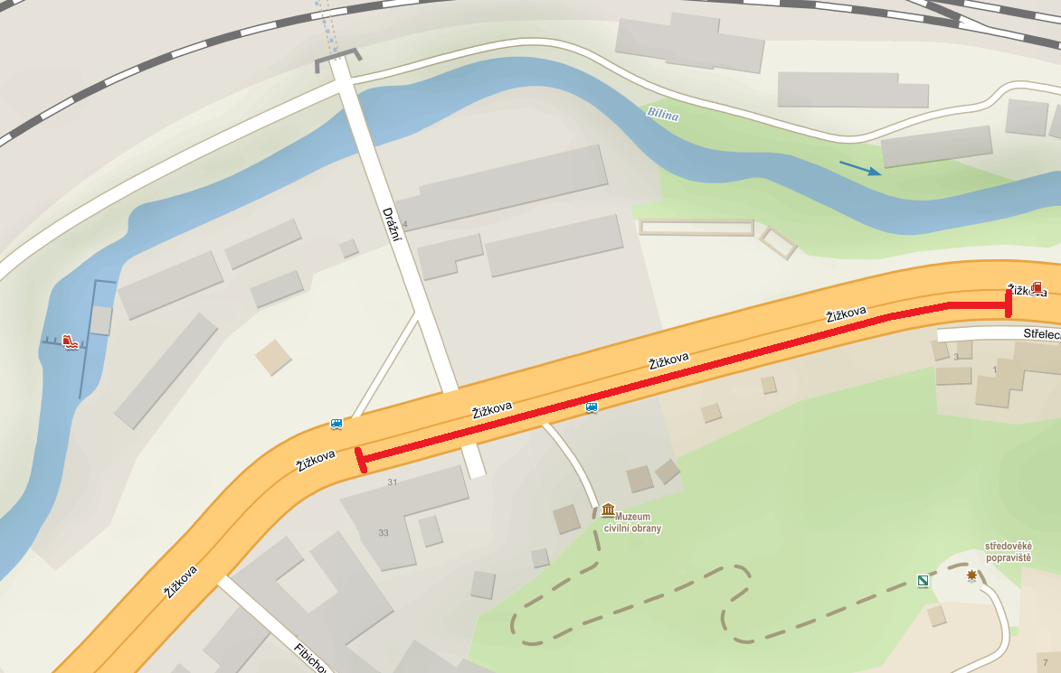
- navrhujeme umístění stožáry VO uprostřed komunikace
- nutno probrat s dotčenými orgány hlavně DI PČR
- ověřit zda nebude zasahovat do komunikace (na hraně normy)
- nutno dořešit s provozovatelem VO možnosti napájení, zda na některém sloupu by bylo k dispozici stálé napájení nebo nutno řešit denní provoz z baterií
- v případě nemožnosti VO bude nutné vybudovat zvlášť sloupek

Dříve zpracovaný přesný podklad pro umístění
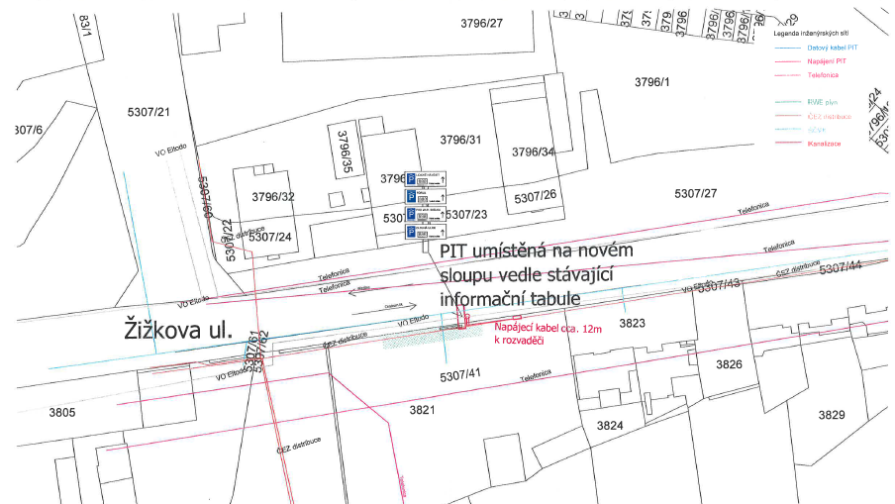

Informační naváděcí dopravní značení Přístavní ulice
Navrhovaný úsek pro umístění
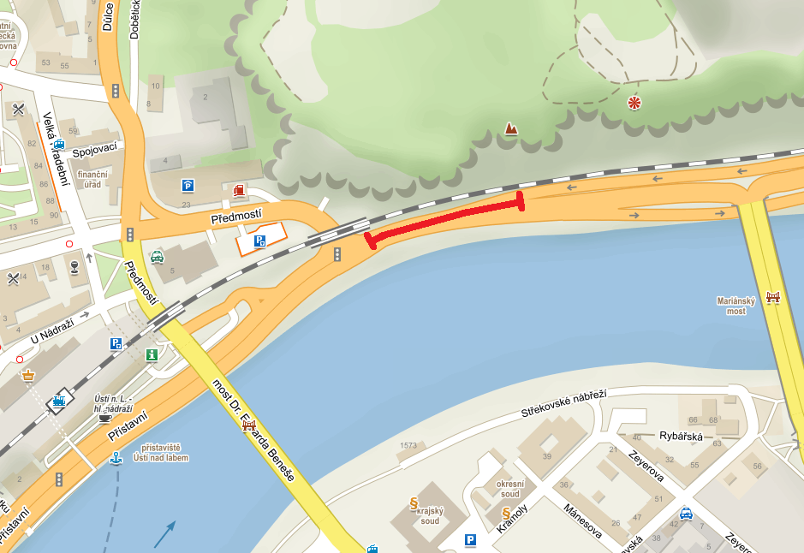
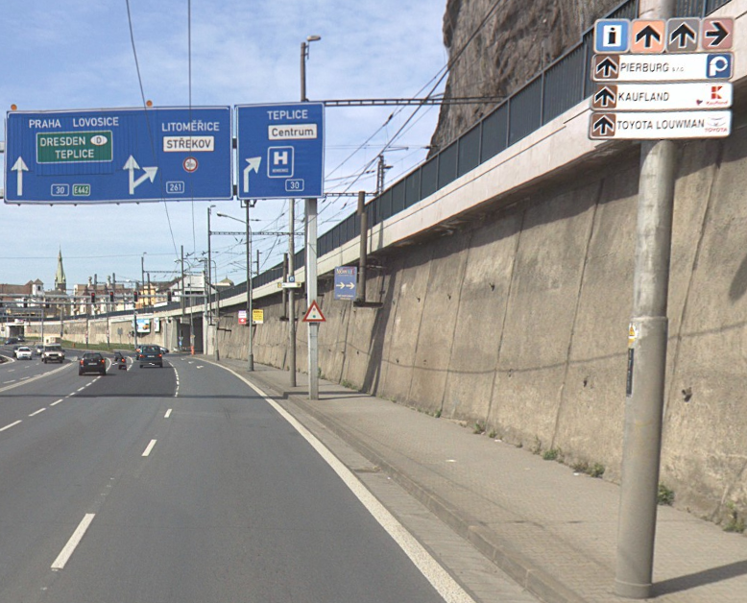
- navrhujeme umístění na stožáry VO nebo na trakční stožáry vpravo od vozovky, kde již dnes nachází různé naváděcí značení
- z hlediska PČR by mělo být naprosto v pořádku
- nutno dořešit s provozovatelem VO možnosti napájení, zda na některém sloupu by bylo k dispozici stálé napájení nebo nutno řešit denní provoz z baterií
Dříve zpracovaný přesný podklad pro umístění
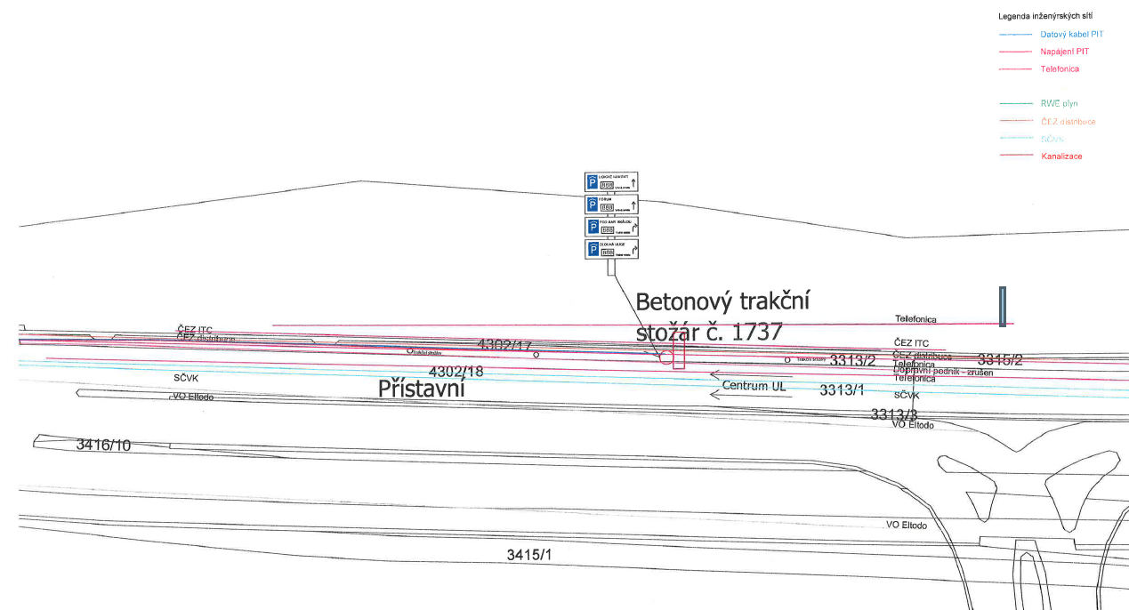
Informační naváděcí dopravní značení Pražská ulice
Navrhovaný úsek pro umístění
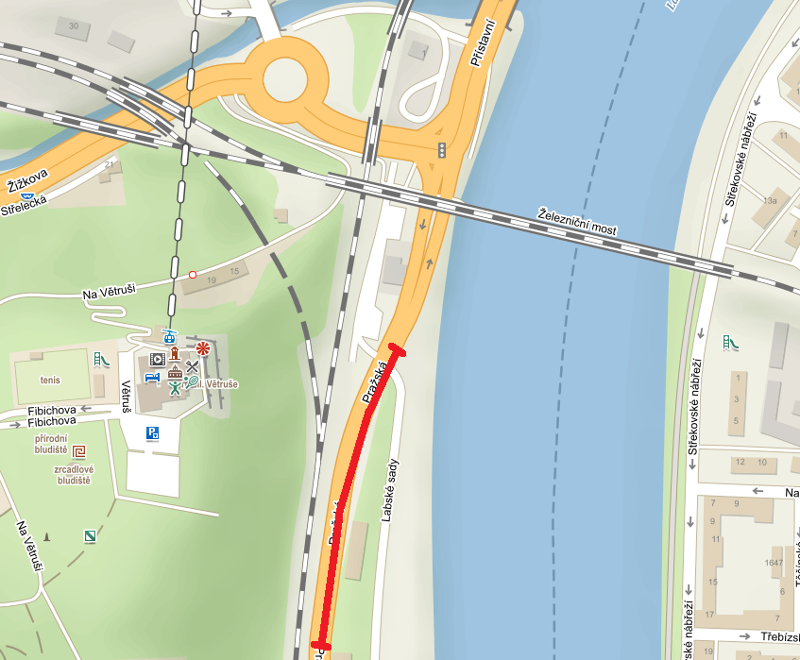

- navrhujeme umístění stožáry VO vpravo od vozovky, kde již dnes různé naváděcí značení nachází
- z hlediska PČR i norem by mělo být naprosto v pořádku
- nutno dořešit s provozovatelem VO možnosti napájení, zda na některém sloupu by bylo k dispozici stálé napájení nebo nutno řešit denní provoz z baterií
Technický popis, společný pro výše uvedená informační naváděcí dopravní značení
Umístění značení stanový dodavatel, dle zadavatelem určených úseků. Naváděcí značení bude skládané z pěti segmentů, tj. 1 parkoviště = 1 segment a 2 segmenty rezervní pro budoucí obdobné využití. Segmenty bude možné v případě potřeby o navádění na další plochy doplnit. Komunikační interface bude součástí dodávky vyjma datových simkaret (pokud bude použita technologie přenosu na bázi GSM). Projektovou část a veškerá nutná povolení zajistí dodavatel v součinnosti se zadavatelem.
Parametry:
- hmotnost jednoho segmentu nepřesáhne 10 kg
- minimální rozměry jednoho segmentu 870 x 80 x 350
- jednobarevný zobrazovací panel
- technologie zobrazení LED SMD
- výška znaku minimálně 140 mm
- obnovovací frekvence minimálně 30 fps
- zobrazovaná čísla 000 – 999
- barva zobrazení číslic oranžová
- mikroprocesorové řízení
- odolné proti nepříznivým vnějším vlivům
- spojení s displejem je požadováno na bázi TCP/IP v reálném čase
- displej musí umožnovat také vzdálenou správu po ethernetu
- displej zajistí přizpůsobení jasu zobrazovače okolnímu osvětlení

Neměnné texty na jednotlivých neměnných částech informačního naváděcího dopravního značení budou odsouhlaseny objednatelem na návrh zhotovitele (s ohledem na čitelnost a identifikovatelnost parkoviště).

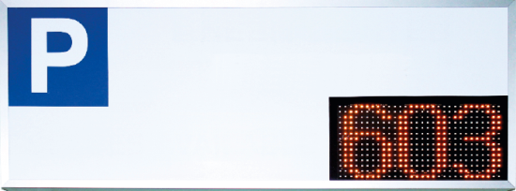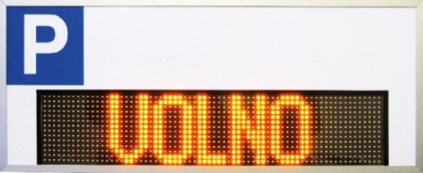
- Využití dat o parkovacích místech
Veškerá data z parkovacích systémů, budou zpracovávána serverem zadavatele a dále poskytována jako OPEN DATA.
Parkovací systémy budou v pravidelných časových intervalech zasílat prostřednictvím protokolu TCP/IP informace o volných místech na server zadavatele. Předávacím rozhraním bude komunikační LAN port (RJ-45) v zařízení zhotovitele, podporující přenosovou rychlost 10 nebo 100 nebo 1000Mb/s tak, aby bylo možné tento propojit se zařízením zadavatele (typicky patch panel, síťový přepínač, router, server) pomocí standardního UTP případně FTP patch kabelu.
Server zadavatele bude v pravidelných časových intervalech zasílat prostřednictvím protokolu TCP/IP informace o volných místech na tabla informačního naváděcího parkovacího dopravního značení. Předávacím rozhraním bude komunikační LAN port/porty (RJ-45) v zařízení/zařízeních zhotovitele, podporující přenosovou rychlost 10 nebo 100 nebo 1000Mb/s tak, aby bylo možné tento propojit se zařízením zadavatele (typicky patch panel, síťový přepínač, router, server) pomocí standardního UTP případně FTP patch kabelu.
Předávacím místem bude servrovna zadavatele v budově Magistrátu města Ústí nad Labem. Komunikační přenosové technologie budou navrženy tak, aby zadavatel mohl v budoucnu změnit lokalitu pro umístění vlastních technologií
Objednatel:
Metropolnet a.s.
• se sídlem v Ústí nad Labem, Mírové náměstí 3097/37, 400 01 Ústí nad Labem
• IČ: 25439022, DIČ: CZ25439022

Zastoupený:
Jiří Knápek, Předseda Představenstva
Mgr. Jan Hofman, Místopředseda Představenstva

Zhotovitel:
……………………..
• ………………
• ……………….

Zastoupený:
……………………………….
……………………………….

V Ústí nad Labem, dne …………………

(Objednatel) (Zhotovitel)

………………………………… …………………………………

…………………………………

